Dá se mořská voda pít?

Přednáška o mořské vodě a jejich terapeutických účincích : https://www.youtube.com/watch?v=mLQXA-D8zqQ&t=1s
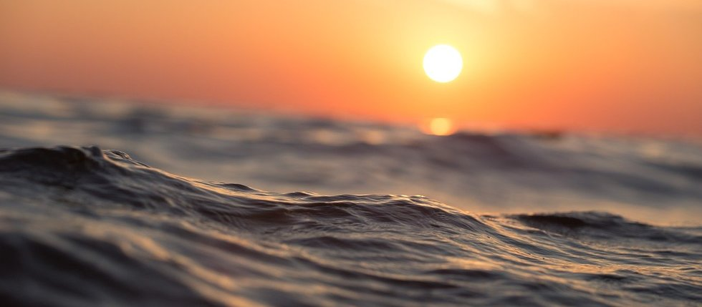

Klasická školní poučka hlásá, že mořská voda se nedá pít, protože způsobuje dehydrataci. Jenže historie zná několik příběhů trosečníků, kteří přežili na pustém ostrově dlouhé měsíce, ačkoliv měli po ruce jen několik litrů sladké vody. Jak je to možné? Jednoduše – zjistili, že zředěná mořská voda je nejenže naprosto nezávadná, ale dokonce prospěšná. Ostatně, jak prohlásil již ve středověku uznávaný lékař Paracelsus: „Vše je jed. Je to pouze dávka, co způsobuje, zda je látka jedovatá, nebo ne.“

Dá se mořská voda pít?
Mořská voda je 4× slanější než naše tělní tekutiny, což vede k narušení osmózy. Aby pro lidský organismus nebyla mořská voda jedem, je nutné při jejím pití dodržovat určitá pravidla. Konzumovat ji můžeme dvěma způsoby:
- V čisté formě (tzv. hypertonická mořská voda), kterou však užíváme jen v malém množství, které nezpůsobí dehydrataci.
- Zředěnou sladkou vodou tak, aby obsahovala stejné koncentrace iontů jako naše tělní tekutiny – mořskou vodu ředíme 4× (v poměru 1:3; 1 díl mořské vody + 3 díly sladké vody), a získáváme tak tzv. isotonizovanou mořskou vodu.
Mořská voda je bohatým zdrojem minerálů a dalších zdraví prospěšných prvků, které skýtají řadu benefitů pro lidské tělo. Je však potřeba mít na paměti, že se nejedná o náhradu sladké vody a její konzumace se neřídí stejnými pravidly.

Isotonická vs. hypertonická voda
Isotonická = 4× zředěná mořská voda, která koresponduje s vnitřním prostředím organismu a nijak jej nezatěžuje. Během dne je doporučeno vypít 1 l isotonické mořské vody, kterou získáme smícháním mořské vody se sladkou v poměru 1:3 (250 ml mořské + 750 ml sladké vody). Tuto denní dávku lze vypít v průběhu dne v několika porcích.
Hypertonická = neředěná mořská voda, kterou lze pít jen po malých dávkách. Používá se např. k pročištění organismu, výplachu úst nebo jako sprej do nosu.

Rozdíl mezi osolenou a mořskou vodou
Možná si říkáte: „Proč pít hned mořskou vodu, když stačí nasypat pár lžiček soli do vody z kohoutku a je to?“
Kuchyňskou sůl nebo též jedlou sůl, NaCl (chlorid sodný), nalezneme v přírodě v podobě nerostu známého jako halit. Kuchyňská sůl je čistou anorganickou sloučeninou, která oproti mořské vodě nenabízí tak široké spektrum benefitů.

Proč nepiji vodu se solí
- Kdo někdy okusil, byť omylem, čistou mořskou vodu, musí uznat, že je odporná a na pití většího množství naprosto nevhodná. Podobně je na tom i voda se solí. Když mořskou vodu zředíme, její slanost se zmírní a bude poživatelná.
- Rozpuštěním čisté mořské soli ve sklenici vody nedocílíme toho, že v připraveném nápoji budou obsaženy organické podoby minerálů (o to se stará plankton) a další sloučeniny jako aminokyseliny, enzymy, vitamíny apod. Volné minerály se nacházejí v mořské vodě až do jejího vypaření, přičemž tato forma je pro organismus snáze vstřebatelná. Po vypaření se prvky slučují a vytváří sloučeniny, např. Na + Cl dají vzniknout chloridu sodnému.
- V mořské vodě je obsaženo zhruba o 10 % méně sodíku než v rafinované soli. Velice důležitá je přítomnost všech stopově zastoupených prvků v mořské vodě (dohromady 78 minerálů a stopových prvků), které jsou z čištěných solí odfiltrovány, tělo je proto musí čerpat ze svých zásob.
- Pokud zředíme čistou mořskou sůl, tzn. čištěnou, bílou a suchou (nezaměňovat s pravou mořskou solí, která má našedivělou barvu a je navlhlá), získáme roztok s přibližně 5–8 minerály. Zbytek minerálů je ze soli oddělen pro průmyslové využití.
- Zředíme-li rafinovanou stolní sůl s vodou, získáme roztok chloridu sodného, v němž jsou přidány jód a aditiva pro bělení a strukturu.
- Zpracovatelský průmysl soli ubírá 140 g minerálů z 1 kg soli pro další průmyslové zpracování.
- Malá zajímavost: voda pokrývá 71 % naší planety, z toho 97 % tvoří mořská voda a 3 % sladká voda. Z těchto 3 % sladké vody lidé využívají pouze 0,06 %, přičemž z této necelé desetiny procenta jde 70 % na zalévání, 20 % do průmyslu a 10 % na domácí spotřebu.

Minerální vs. mořská voda
Minerální, nebo mořská voda? Která obsahuje více blahodárných látek? Která je tělu prospěšnější? Obě nám mají bezesporu co nabídnout, posuďte sami.
Aby naše tělo správně fungovalo, je třeba mu dodávat živiny, ze kterých čerpá jednotlivé složky. Do těla se potravou dostávají nejen vitamíny, enzymy, mastné kyseliny, ale i minerály, které se účastní řady procesů v lidském těle. Co si budeme říkat, strava jich neobsahuje tolik jako v dobách našich předků, proto se s výhodou využívá všemožných výživových doplňků, které mají za cíl jednotlivé minerály doplnit. Patří mezi ně i voda s odpovídajícím složením.

Minerální voda
Minerální voda se získává z přírodních podzemních vodních zdrojů, které jsou bohaté na různé druhy minerálních látek. V Evropě bývala po dlouhou dobu synonymem pro lázeňský pramen. Minerální vody se pro své blahodárné účinky na lidský organismus hojně využívají v lázeňství ve formě koupelí, zábalů, inhalací, ale i k vnitřnímu užití. O tom, k léčbě jakého neduhu budou vhodné, rozhoduje jejich chemické složení a fyzikální vlastnosti. Pomáhají při léčbě dny, ledvinových kamenů, kožních potíží, bolestí kloubů, cukrovky, dýchacích potíží a řady dalších onemocnění.

Mořská voda
Mořská voda obsahuje široké spektrum látek v organické formě, díky které jsou pro organismus dostupnější a zpracovatelnější. Aby se dostavil kýžený efekt, měly by se minerály vzájemně doplňovat, a to nejlépe všechny najednou, ne jeden po druhém. Narozdíl od minerálních vod obsahuje mořská voda hned 78 minerálů a stopových prvků a vedle nich i celou řadu dalších zdraví prospěšných látek. Napomáhá tak správnému fungování lidského těla.
Graf 1: Grafické znázornění zastoupení vybraných iontů v minerální a mořské vodě;
-
data pro graf 1 - minerální vody
data pro graf 1 - mořská voda
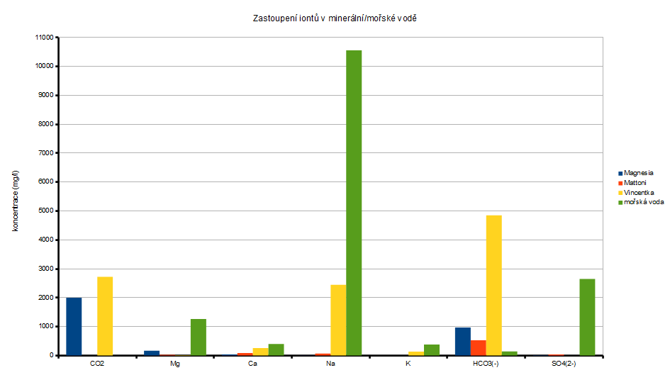
Graf 2: Grafické znázornění zastoupení vybraných iontů v tělesných tekutinách (plazma = tekutá složka krve; intersticiální tekutina = tekutina vyplňující mezibuněčný prostor; intracelulární tekutina = tekutina uvnitř buněk);
-
data pro graf 2
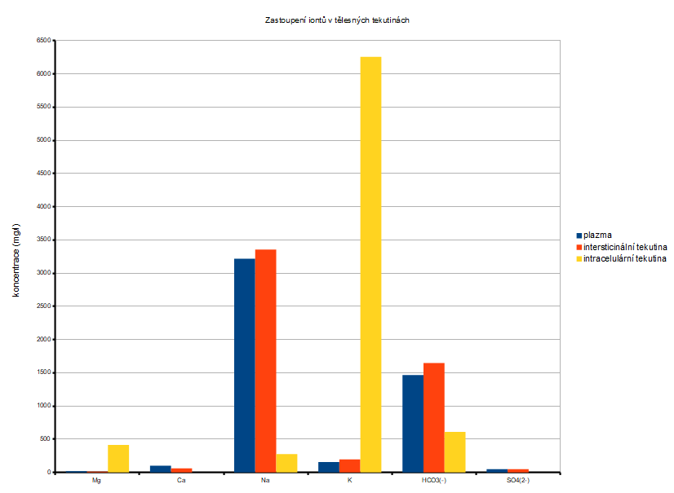
Graf 3: Grafické znázornění zastoupení vybraných iontů v tělesných tekutinách a 4× zředěné mořské vodě
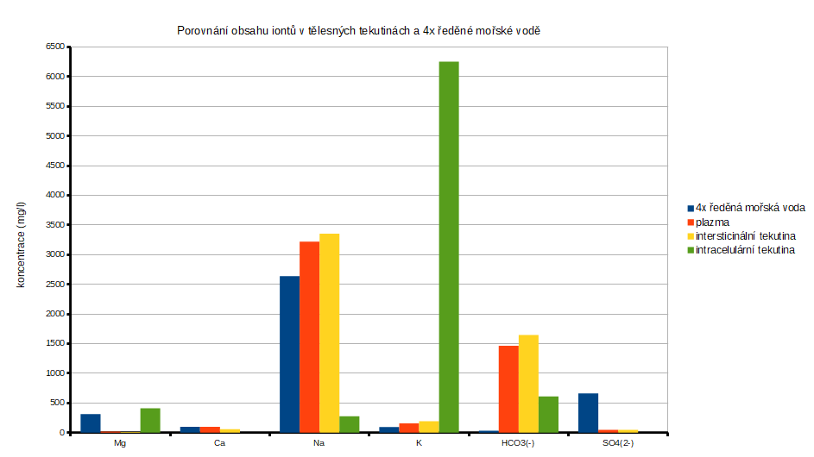

Co říci závěrem?
Z grafu č. 1 vyplývá, že mořská voda je oproti vodám minerálním bohatší na minerály v kladném mocenství (Mg, Ca, Na, K), stopové prvky a další obohacující látky a síranové anionty.
Bylo prokázáno, že konzumace mořské vody zlepšuje hladinu cholesterolu a pomáhá předcházet kardiovaskulárním onemocněním. Snižuje krevní tlak, množství tuku a tělesnou hmotnost. Může pomoci při léčbě diabetu, šedého zákalu, žaludečních vředů či kožních potíží, ochraňuje játra. Byl také prokázán léčebný potenciál k prevenci rakovinného bujení či léčbě osteoporózy.
Cítíte se unavení, obtížně se vám ráno vstává, připadáte si bez energie? I s těmito problémy vám může mořská voda pomoci.
Čistota podzemních vod je navíc ohrožena lidskou činností, kdy může dojít ke kontaminaci např. zemědělstvím, průmyslem nebo těžbou dřeva. Použití nevhodného hnojiva, pesticidu či jiného chemického přípravku může mít pro lidi pravidelně konzumující primárně podzemní vodu, zdravotní následky.
Na Zemi je stále dostatek mořské vody, která není působením člověka poznamenána natolik, že by se po základních čisticích procesech nedala konzumovat. Pokud ji budeme užívat podle doporučení, může nám být nápomocna nejen jako prevence onemocnění, ale mnohdy i ke zlepšení stavu již propuklých nemocí.

Mořská voda pro každodenní užití - Aqua de Mar
Zahrnutí mořské vody do jídeníčku je snadná cesta z oslabené imunity. Bez chemických přísad, zato však se 78 minerály bude bojovat za vaše zdraví.
Mořskou vodu můžete používat při vaření, na proplach dutin, ale i na pití - naředěnou 1:3. Z dvoulitrové láhve tak získáte 8 litrů vody připravené k pití, litr vás tedy vyjde na 31,10 Kč. Levné a přirozené zdraví z moře objednávejte v našem e-shopu.

